2020年高教社杯数学建模竞赛 B题《穿越沙漠》

第三问建模手册
多人竞争条件下的开环博弈与滚动鲁棒动态博弈

项目 | 本手册确定方案
第三问(1) | 完全信息、方案第0天锁定：开环有限动态博弈 + DP最优响应 + Nash均衡
第三问(2) | 仅知当天天气、每日观察他人：滚动时域鲁棒阶段博弈 + 单人鲁棒DP续值
求解语言 | Python：模型、DP、博弈求解、验证；MATLAB：论文级可视化
基本原则 | 不虚构概率、不引入无数据支撑权重、不为创新更换不适配模型
结果说明 | 本手册设计模型与求解流程；未实际运行求解器前不填写任何虚构数值结果

版本定位：可直接作为第三问建模、编码和论文写作的统一技术规范。

0. 模型选型结论与核心判断
第三问的两部分虽然都属于“多人决策”，但信息结构完全不同，因此不宜用同一套静态支付矩阵强行覆盖。第一部分中未来天气在第0天完全已知、且完整行动方案一旦确定不能修改，严格对应“开环（open-loop）策略”的有限期完全信息非合作动态博弈；第二部分中未来天气未知，而每天结束后玩家能够观察其余玩家的行动与资源状态，策略必须随公开状态滚动更新，更接近有限期动态/随机博弈。模型差异来自题设的信息结构，而不是为了增加模型数量。
环节 | 推荐模型 | 为什么是它 | 刻意不采用
子问(1) | 开环有限动态博弈；战略式表示；Nash均衡 | 玩家第0天一次性选择完整计划；收益取决于其他玩家的完整计划；天气无随机性 | 多智能体强化学习：无训练数据且问题可精确求解；社会总收益优化：改变个人理性目标
子问(1)求解 | DP作为Best Response Oracle；纯均衡优先，必要时混合均衡 | 固定对手后，本人的问题退化为带时变成本的单玩家资源约束DP，可复用第一问内核 | 直接枚举所有多人联合状态：维数膨胀；单纯Best-Response迭代后不检验：可能循环
子问(2) | 滚动时域鲁棒阶段博弈 + 近似动态规划 | 只知道当天天气；玩家耦合仅在同向边、同矿、同村同日发生，适合“当前耦合精确、未来价值分解” | 直接给天气拍概率；完整MPE联合状态DP：第六关3人×30天状态爆炸
天气处理 | 沿用第二问的不确定集/鲁棒DP；经验Markov仅作对照 | 题目只说“较少出现沙暴”，没有给出概率，主模型不应伪造分布 | 将唯一30天样本估计成“真实转移概率”并作为唯一依据

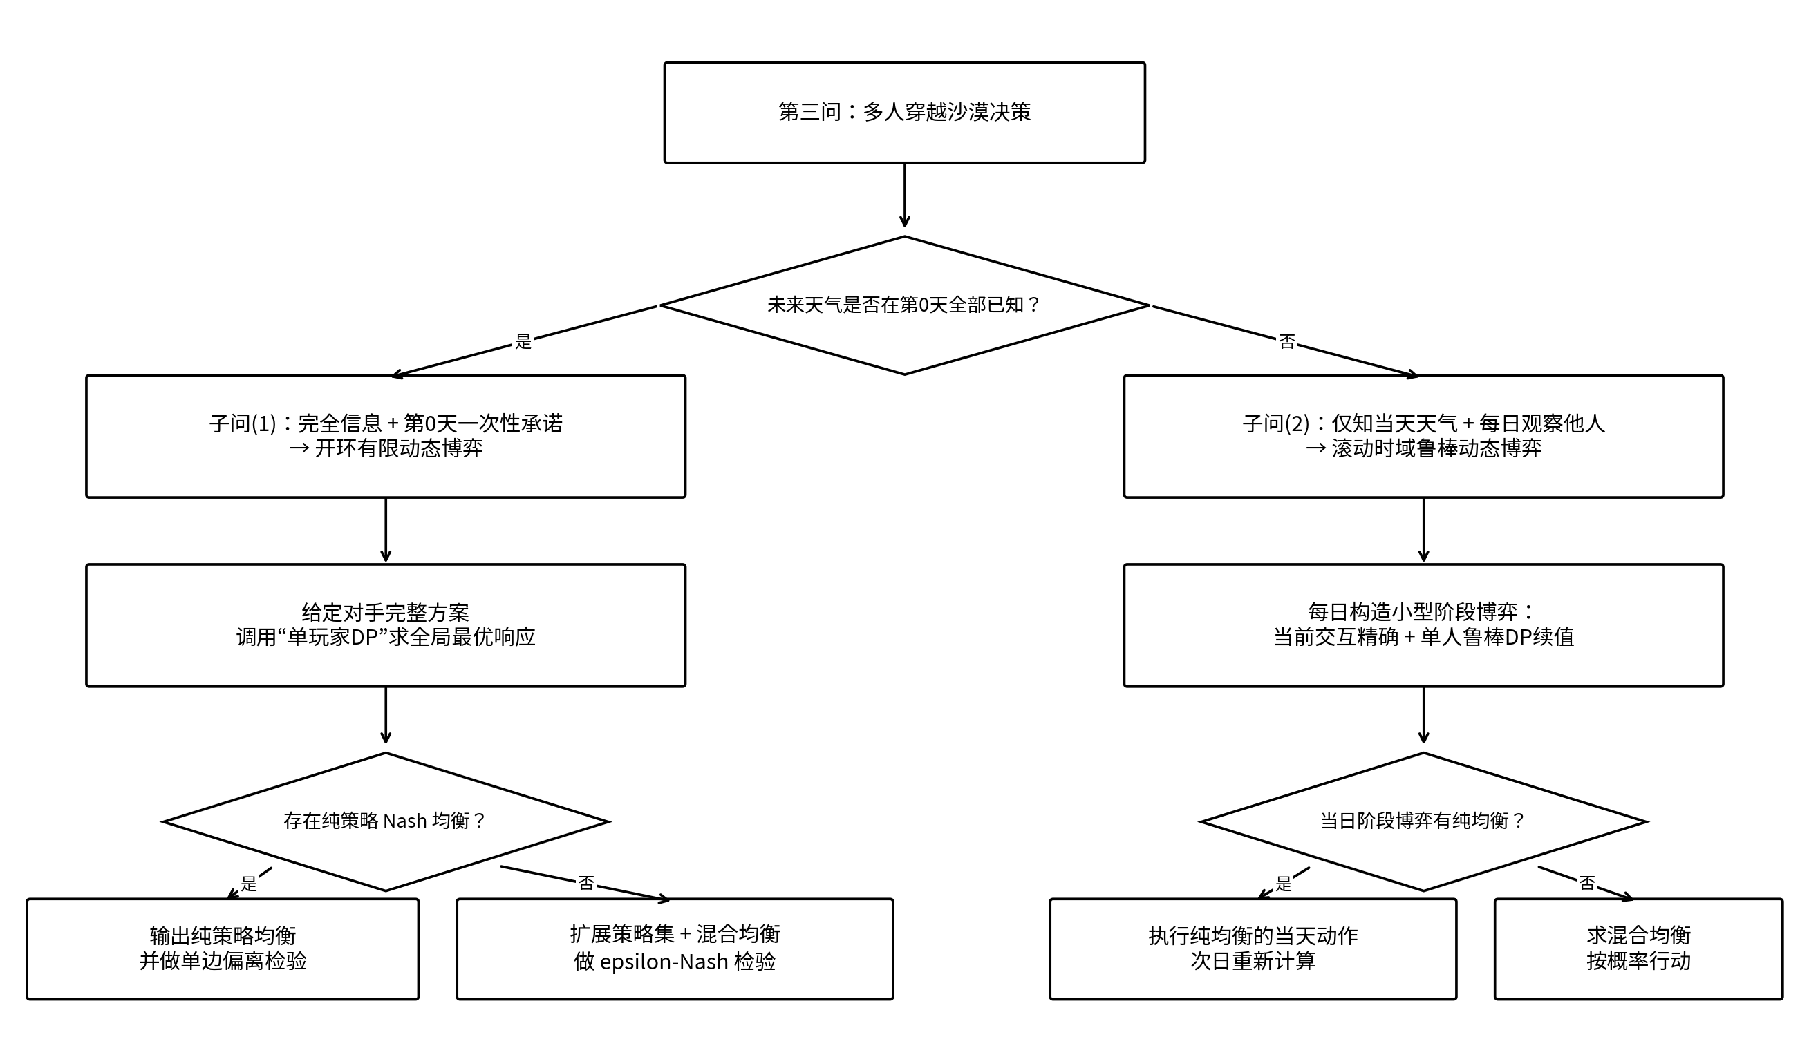
图0-1 第三问总体模型选择与求解逻辑

0.1 优秀论文中值得吸收与需要修正的处理
用户提供的优秀论文中，较一致的有效做法是：将多人同行、同矿、同村形成的负外部性纳入支付函数，并使用支付矩阵、Nash均衡或多阶段博弈刻画竞争；其中一篇论文还将第六关分解为局部阶段博弈，避免直接求解巨大的多人联合动态规划。另一篇论文将多人问题写成支付矩阵和效用期望。这些思路说明“博弈”是由题目中的收益耦合自然产生，而非人为套用。
本手册不直接照搬“最小冲突路径”或“公平收益方差最小”等附加目标。原题只规定每位玩家希望保留尽可能多的资金，未规定玩家必须追求总收益最大或公平，因此公平性最多作为结果评价指标，不能放进个人目标函数。与此同时，单纯Best-Response更新在一般博弈中不保证收敛，因此本手册增加“单边偏离/Exploitability检验”和混合均衡兜底。

0.2 近3—5年文献对模型选型的补充支撑（外部研究）
近年算法博弈研究给出的启发只用于方法论，不用于设定本题任何数据参数。Irfan、Chan 与 Soundy（UAI 2024）研究多维拥塞博弈的纯策略Nash均衡计算，强调均衡存在与计算难度取决于具体收益结构，并给出基于学习动态等求解思路；因此本题不能未经证明就假定Best-Response必然收敛。Assos 等（COLT 2023）讨论以Best-Response Oracle为核心的大规模博弈求解框架，说明“用一个可靠的单玩家最优响应求解器反复调用”是压缩巨大策略空间的合理计算范式。
文献只支持“为何选择最优响应/策略生成”这一方法方向；第五、六关的天气、资源、玩家数量等全部仍以题目附件为唯一数据来源。

1. 数据处理阶段
第三问没有传统意义上的缺失值填补、异常值剔除或标准化问题。真正的数据处理任务是把地图、天气、资源规则和多人互动规则转换为“程序可验证”的离散状态与事件数据。建议先做统一数据底座，再分别进入两种博弈求解。

1.1 第五关与第六关的题目数据结构化
数据项 | 第五关（子问1） | 第六关（子问2） | 处理方式
玩家数 | n=2 | n=3 | 附件公式直接读取；不得自行扩充玩家
负重上限 | 1200 kg | 1200 kg | 整数约束；每日购买后和消耗后均校验
初始资金 | 10000 元/人 | 10000 元/人 | 所有玩家相同；分别建账，不做资金共享
截止日期 | 第10天 | 第30天 | 形成离散时段 t=0,…,T
基础收益 | 200 元/人·天 | 1000 元/人·天 | 多人同矿时按 R/k 分摊
水 | 3kg/箱；5元/箱；晴3、高温9、沙暴10箱 | 同左 | 保持整数箱
食物 | 2kg/箱；10元/箱；晴4、高温9、沙暴10箱 | 同左 | 保持整数箱
天气信息 | 10天全部已知：晴、高、晴、晴、晴、晴、高、高、高、高 | 只知道当天；30天内“较少沙暴” | 第五关直接序列；第六关不把“较少”硬改成拍脑袋概率
关键节点 | 起点1；矿山9；终点13；无村庄 | 起点1；村庄14；矿山18；终点25 | 节点类型单独编码

1.2 地图数据：从图片转成无向图与时间扩展网络
先根据“有公共边界才相邻”的规则人工录入邻接表 G=(V,E)，再通过程序做对称性、连通性和节点度数检查。不要根据几何中心距离自动连边，因为仅有公共顶点不算相邻。第五关和第六关应分别保存独立邻接表。
- 对称性：若 (u,v)∈E，则必须同时存在 (v,u)；否则判定录入错误。
- 连通性：从起点执行BFS，必须能到达终点；矿山和村庄是否可达也单独检查。
- 关键节点最短距离：预计算 d(v,end)、d(v,mine)、d(v,village)，用于可行性下界剪枝和绘图。
- 时间扩展：把“区域v、第t天”视为节点 (t,v)，移动边连接相邻区域，停留边连接同一地区；沙暴日删除全部移动边。

1.3 一天内事件顺序必须统一
建议将 S_{i,t} 定义为“玩家 i 在第 t 天所有行动及资源消耗结束后的状态”。第0天只进行起点购买，不发生第1天消耗。每天的程序更新顺序统一为：读取日初状态→读取当天天气→同时选择动作→计算多人互动人数→购买/挖矿资金变动→资源消耗→检查生存与负重→得到日末状态。这样可与Result.xlsx的“当日消耗完毕后状态”定义保持一致。

1.4 多人互动事件表
事件 | 人数统计 | 单个玩家的资源/资金规则 | 程序实现
同向移动 A→B | K^E_{t,A,B}=Σ_i x_{i,t,A,B} | 每人消耗 = 2K^E×当天基础消耗；K=1自动退化为单人2倍 | 对“有方向的边+日期”做groupby计数
同一矿山挖矿 | K^M_{t,m}=Σ_i m_{i,t,m} | 资源仍为3倍基础消耗；每人收入 R/K^M | 对“矿山+日期”计数
同一村庄购买 | K^V_{t,v}=购买人数 | 若K=1：2倍基准价；若K≥2：4倍基准价 | 购买量>0才计入人数
其他情况 | — | 完全按照单人规则 | 调用统一 transition()

1.5 第六关天气：只做“可解释的量化”，不伪造概率
第六关唯一确定信息是“当天实际天气已知、未来未知、30天内较少出现沙暴”。主模型使用沙暴预算参数 Γ 表示剩余时段允许出现的沙暴日上限，而不直接设定 P(沙暴)=0.1 等无来源概率。Γ 本身在论文中应作为情景/敏感性参数扫描，而不是被包装成题目真实参数。若需要给第五/六关绘制一个经验参考点，可使用第一、二关唯一公开的30天天气序列：其中沙暴共6天，因此 Γ=6 可标为“同题已知序列经验参考值”，但必须与 Γ 的完整灵敏度曲线同时呈现，不能宣称6就是第六关的真实上限。

2. 模型体系说明：原理、适配性、改进点与局限性

模型A：开环有限动态博弈（第三问第1小问主模型）
核心原理：每个玩家在第0天一次性提交一个从起点到终点的完整行动方案，方案中包含初始购买量、每天走哪条边、何时停留或挖矿。因为同向同行、同矿挖矿会改变每个人的成本或收入，一个玩家方案的好坏取决于其他玩家选了什么，所以不能各自独立做“单人最优”。Nash均衡要求：在其他玩家方案固定时，任何一个玩家都无法通过单独更换自己的完整方案获得更多终端财富。
适配性：完全吻合子问(1)“天气全知、方案第0天确定且不再修改”的信息结构。策略是open-loop完整计划，而非每天根据新信息反馈调整。第五关只有2人、10天，有限策略空间尤其适合做均衡检验。
改进/创新点：改进不在“发明新博弈”，而在策略表示：用时间扩展网络把多人冲突精确定位到“某日某条有向边/某日某矿山/某日某村庄”；再把第一问的资源约束DP改造成Best-Response Oracle，使多人求解无需穷举联合状态。
局限性：玩家理性和共同知识是假设；均衡可能不唯一；一般博弈的Best-Response迭代可能出现循环，因此必须有混合均衡和epsilon-Nash检验兜底。

模型B：资源约束动态规划 Best-Response Oracle（两小问共同求解内核）
核心原理：当其他玩家的方案或当天行动被固定后，他们对我的影响就变成了已知的“时变成本”：某天走某条边会因同行人数增加而多耗资源，某天在矿山挖矿会因同矿人数减少收入，村庄购买也会因同时购买而涨价。此时我的问题重新变成单玩家、有限天数、整数水食物状态的动态规划，因此可以精确求出全局最优响应。
适配性：本题资源以箱计量、时间按天离散、动作有限，而且状态转移只依赖当前时间/位置/库存/资金，具有最优子结构。相比遗传算法等启发式方法，DP能够给出可验证的最优响应。
改进/创新点：利用Pareto支配剪枝、距离下界剪枝与“资金作为价值函数而非状态维度”的压缩；最关键的是把第一问求解器复用为博弈的最优响应求解器，保证各问统一。
局限性：当状态维度继续扩充或玩家数量很大时仍可能耗时；混合策略下需要对对手分布求期望成本，计算量增加。

模型C：滚动时域鲁棒阶段博弈（第三问第2小问主模型）
核心原理：第六关每天只知道当天天气，但日末能看到其他玩家的真实行动和资源状态。模型每天只解决“当前这一天”的多人博弈：当前同行、同矿、同村的互动完全按题目规则精确计算；每个候选动作执行后，利用第二问的鲁棒单玩家DP评估从新状态到终点的未来价值。由“即时真实交互 + 鲁棒未来价值”构造当天支付矩阵，求当日Nash均衡，只执行一天，第二天观察新信息后重新计算。
适配性：严格遵守“不能看未来天气”的信息约束，同时利用题目给出的每日公共观测。玩家之间的耦合只发生在同日同边/同矿/同村，因此将耦合精确留在当前阶段、将远期续值拆成个人价值函数，是有结构依据的近似动态规划。
改进/创新点：提出“局部耦合价值分解”：当前互动不近似，未来天气用鲁棒DP而非拍概率；每天滚动重算，让未来的玩家冲突在真正发生前逐步进入当前阶段，而不是提前假设固定对手轨迹。
局限性：不是完整Markov Perfect Equilibrium：续值中未显式枚举所有玩家未来联合状态，可能低估对未来拥堵的前瞻性。必须通过缩小地图/缩短天数的精确联合DP对照来量化近似误差。

模型D：混合策略Nash均衡（兜底模型，不作为默认）
核心原理：若纯策略均衡不存在或Best-Response发生循环，则允许玩家在若干完整策略或当日动作之间按概率随机选择。混合Nash均衡使得其支持集中的各纯策略期望收益相同，并且支持集外任何策略都不能获得更高收益。
适配性：有限博弈一定存在混合Nash均衡，因此它是“纯均衡不存在”时的理论兜底；第五关2人尤其适合支持枚举或Lemke–Howson。
改进/创新点：只在纯均衡不存在时启用，避免为了“高级”而随机化；并用外部Best-Response Oracle检查混合均衡是否存在策略集之外的有利偏离。
局限性：混合策略在实际游戏中意味着随机化执行，解释性弱于纯策略；一般和博弈的混合均衡可能不唯一，策略集扩大后求解复杂度提高。

3. 论文撰写素材：问题重述
在单人穿越问题中，路线选择和资源配置主要受天气、负重与补给条件约束；引入多名玩家后，系统出现了明显的“拥挤外部性”：玩家若在同一天沿相同方向移动，会同步提高彼此资源消耗；若在同一矿山作业，虽然消耗不增加，但矿山收益会被分摊；若在同一村庄同时补给，资源购买价格会上升。由此，每名玩家的最优决策不再只由自己的资源状态决定，而会受到其他玩家行动的直接影响，问题从单主体动态优化转变为多主体非合作决策。
第三问进一步给出两种不同的信息结构。第一种情形中，整个游戏期的天气已知，每名玩家必须在第0天一次性确定完整方案并保持不变，核心任务是寻找在多人相互影响下稳定的开环策略组合；第二种情形中，玩家仅知道当天实际天气，但每天结束后可以观测其他玩家的行动与剩余资源，需要根据新公开信息持续调整后续策略。因此，本问的核心不是预测某个单一结果，而是构建在“完全信息预承诺”与“不完全天气信息滚动决策”两类场景下均具有个人理性和可执行性的决策机制。
可将本问归纳为三个子问题：（1）如何将同行、同矿、同村造成的成本/收益耦合准确写入每名玩家的资源—资金状态转移；（2）在天气全知且策略不可修改时，如何求出没有玩家愿意单边偏离的稳定策略，并验证其Nash性质；（3）在未来天气未知但每日公开他人状态时，如何在不使用未来信息、不虚构天气概率的前提下形成在线多人策略。
从近年方法研究看，Irfan等（2024）指出多维拥塞型博弈的纯策略均衡计算与具体成本结构密切相关，不能简单假定任意Best-Response过程都会收敛；Assos等（2023）则表明Best-Response Oracle可作为大规模博弈求解的重要模块。受此启发，本问不直接展开巨大的联合策略空间，而是以精确单玩家DP作为最优响应Oracle，并在每次得到候选均衡后执行全局单边偏离检验。

4. 论文撰写素材：问题分析
总体思路是先构造统一的多人状态转移与收益计算内核，再根据两个子问的信息结构分别建立“开环完全信息博弈”和“滚动鲁棒动态博弈”。前者追求完整计划层面的Nash稳定性；后者追求每天公开状态下的在线均衡决策。两个模型共享同一套地图、资源守恒、多人互动规则和单玩家DP求解器，使模型升级由题目条件自然驱动。
问题3(1)分析。关键矛盾在于：所有玩家都希望最大化自己的终端财富，但同向移动、同矿挖矿会使个体收益相互冲突；同时题目要求第0天确定完整方案，后续无法根据对手行为临时避让。因此应将每个完整行动序列视为一个纯策略，构造完全信息开环动态博弈。求解时不直接枚举所有联合策略，而是固定对手方案后，用资源约束DP求我的全局最优响应；随后迭代或扩展策略集寻找Nash均衡，并以“固定其他玩家后重新全局优化”验证任何玩家均不存在盈利偏离。第五关只有两名玩家、10天天气完全已知，适合优先搜索纯策略均衡；若纯均衡不存在，则转入混合策略均衡。
问题3(2)分析。关键矛盾变为“当前多人竞争是确定的、未来天气和未来竞争位置是不确定的”。玩家每天只应使用当天天气与截至昨日日末公开的其他玩家状态，任何引用未来真实天气都会构成信息穿越。完整三人联合Markov博弈虽然理论上最完整，但位置、水、食物、资金和天气状态的笛卡尔积在30天尺度上过大。因而采用局部耦合价值分解：当天的同行/同矿/同村互动精确计算；候选动作后的未来价值由单人鲁棒DP给出；由这些续值形成当日小型阶段博弈求Nash均衡，只执行当天动作，次日重新求解。该方法把不可承受的联合状态空间压缩为可执行的逐日博弈，同时保留题目中最关键的互动机制。
分析流程图框架：题目输入→地图/参数结构化→建立统一多人状态转移→判断天气信息结构→[全知且预承诺：完整策略博弈→DP最优响应→Nash检验] / [仅知当天：生成合法当日动作→精确多人耦合→鲁棒DP续值→当日Nash→执行一天→观察更新]→输出策略与稳定性指标。

5. 模型假设
序号 | 假设内容 | 合理性依据 | 对模型的影响
A1 | 每名玩家均以自身到达终点后的可变现财富最大化为目标，不主动牺牲自身收益帮助他人。 | 题目对每名玩家给出相同游戏目标，并未设合作联盟、转移支付或公平目标。 | 使第三问自然成为非合作博弈；不把“总收益最大/方差最小”误写成个人目标。
A2 | 所有玩家都准确知道游戏规则、地图、资源参数以及题目允许公开的信息；第六关中日末观测无误差。 | 题目没有设置通信误差、隐藏资源或信息欺骗机制；日末明确“知道其余玩家当天行动和剩余资源”。 | 状态可以由程序确定更新，无需额外观测噪声模型。
A3 | 同一天各玩家的行动同时决定；第六关玩家在决定第t天行动时不知道其他玩家第t天尚未执行的选择。 | 题目只允许在当天行动结束后观察他人，随后确定“第二天”方案，因此不存在日内先后手信息。 | 当日互动可建为同时行动的有限阶段博弈，而非Stackelberg领导者—跟随者博弈。
A4 | 除题目规定的多人互动外，不存在额外合作、交易、资源赠与、堵截或恶意破坏。 | 原题只规定同行、同矿、同村三类耦合规则，未赋予其他交互动作。 | 保证支付函数只由题目规定事件产生，避免人为添加行为。
A5 | 第六关未来天气不引入无来源的固定概率；主模型仅使用题目允许的信息和可解释的不确定集。 | “较少出现沙暴”不是一个数值概率，单个历史序列不足以被视为真实分布。 | 避免概率参数伪造；结果以Γ情景曲线和鲁棒策略区间表达。

6. 符号说明（三线表）
符号 | 含义 | 单位
I={1,…,n} | 玩家集合 | —
V,E | 区域节点集合、相邻边集合 | —
T | 截止日期 | 天
t | 当前日期 | 天
ω_t | 第t天天气状态 | —
c_w(ω), c_f(ω) | 对应天气下水、食物基础消耗 | 箱/天
p_w,p_f | 水、食物基准价格 | 元/箱
m_w,m_f | 每箱水、食物质量 | kg/箱
M | 负重上限 | kg
R | 矿山基础收益 | 元/天
L_{i,t,v} | 玩家i第t日末是否位于区域v的0-1变量 | —
x_{i,t,u,v} | 玩家i第t天是否由u移动到v | —
s_{i,t} | 玩家i第t天是否普通停留 | —
z_{i,t,m} | 玩家i第t天是否在矿山m挖矿 | —
q^w_{i,t}, q^f_{i,t} | 玩家i第t天购买的水/食物箱数 | 箱
W_{i,t},F_{i,t} | 玩家i第t日末剩余水/食物 | 箱
C_{i,t} | 玩家i第t日末剩余资金 | 元
K^E_{t,u,v} | 第t天同向经过u→v的玩家数 | 人
K^M_{t,m} | 第t天在矿山m挖矿的玩家数 | 人
K^V_{t,v} | 第t天在村庄v发生购买的玩家数 | 人
π_i | 玩家i的完整策略/策略规则 | —
U_i(π) | 玩家i的终端效用（可变现财富） | 元
BR_i(π_{-i}) | 给定其他玩家策略时玩家i的最优响应 | —
ε | 均衡可利用度（最大单边盈利偏离） | 元
Γ | 未来天气不确定集中允许的沙暴预算 | 天
V̂_i(t,s_i;Γ) | 玩家i的单人鲁棒续值 | 元

7. 第三问第(1)小问：开环有限动态博弈模型
模型目标不是“最大化两名玩家总资金”，而是为每一名玩家分别建立最大化自身财富的目标函数，并寻找同时满足最优响应条件的策略组合。第五关 n=2、T=10、天气全部给定，且不存在村庄，因此是验证该模型最合适的实例。

7.1 决策变量与完整策略
玩家 i 的纯策略 π_i 由第0天起点购买和第1～T天的完整行动计划组成。由于策略在第0天锁定，π_i 一旦选择，此后即使看到对方与预想不同也不允许修改；这正是开环策略的定义。
π_i = { q^w_{i,0}, q^f_{i,0}, x_{i,t,u,v}, s_{i,t}, z_{i,t,m}, q^w_{i,t}, q^f_{i,t} : t=1,…,T }

7.2 每名玩家的目标函数
到达终点后剩余水、食物可以按基准价的一半退回，因此应最大化“现金 + 剩余资源清算价值”，而不是简单最大化现金余额。
max_{π_i} U_i(π_i,π_{-i}) = C_{i,τ_i} + 0.5 p_w W_{i,τ_i} + 0.5 p_f F_{i,τ_i}
其中 τ_i≤T 为玩家i首次到达终点的日期。多人规则使 U_i 同时依赖 π_i 与 π_{-i}。

7.3 多人互动人数与状态转移
K^E_{t,u,v} = Σ_{i∈I} x_{i,t,u,v}
K^M_{t,m} = Σ_{i∈I} z_{i,t,m}
K^V_{t,v} = Σ_{i∈I} 1(q^w_{i,t}+q^f_{i,t}>0 , L_{i,t-1,v}=1)
定义行为消耗倍率 λ_{i,t}。普通停留为1；若玩家 i 在当天走有向边 u→v，则为2K^E_{t,u,v}；若当天挖矿，则为3。三个行为互斥。
λ_{i,t} = 1 (普通停留)； 2K^E_{t,u,v} (移动u→v)； 3 (挖矿)
W_{i,t} = W_{i,t-1} + q^w_{i,t} − λ_{i,t} c_w(ω_t)
F_{i,t} = F_{i,t-1} + q^f_{i,t} − λ_{i,t} c_f(ω_t)
资金状态由购买与挖矿收益共同决定。起点第0天购买系数为1；村庄单人购买为2，多人同村同日购买为4。
α_{i,t,v}=1 (t=0起点)； 2 (村庄且K^V=1)； 4 (村庄且K^V≥2)
C_{i,t}=C_{i,t-1} − α_{i,t,v}(p_w q^w_{i,t}+p_f q^f_{i,t}) + Σ_m z_{i,t,m}·R/K^M_{t,m}

7.4 约束条件
1. 唯一位置约束：每个未结束的日期每名玩家只能位于一个区域，Σ_v L_{i,t,v}=1。
2. 相邻移动约束：只有 (u,v)∈E 时 x_{i,t,u,v}=1 才可能成立；移动后位置由u更新到v。
3. 动作互斥：每天只能选择移动、普通停留或挖矿三类主动作之一；沙暴日必须取消所有移动动作。
4. 到矿山当天不能挖矿：若第t天从其他区域进入矿山，则 z_{i,t,m}=0；挖矿要求第t天开始时已在矿山。
5. 资源整数与生存约束：W,F,q均为非负整数箱；若日末尚未到终点，则 W_{i,t}≥1、F_{i,t}≥1。到达终点当天允许资源恰为0。
6. 负重约束：m_w W_{i,t}+m_f F_{i,t}≤M；任何购买后也立即检查该约束。
7. 资金约束：C_{i,t}≥0；购买不能透支。
8. 起点购买约束：只有t=0允许在起点按基准价购买；返回起点不得再次补给。
9. 村庄购买约束：只有位于村庄时 q^w或q^f 才允许大于0。第五关无村庄，因此相关变量自动置0。
10. 截止日期：τ_i≤T，且到达终点后玩家退出后续互动统计。

7.5 Nash均衡条件
若策略组合 π*=(π_1*,…,π_n*) 满足对每个玩家 i，在其他玩家完整方案保持不变时，任何可行的单边方案替换都不能提高自己的终端财富，则称其为纯策略Nash均衡：
U_i(π_i*,π_{-i}*) ≥ U_i(π_i,π_{-i}*)，∀π_i∈Π_i，∀i∈I
这条条件就是第三问第(1)小问“最佳策略”的稳定性定义。它比“冲突次数最少”或“总资金最大”更直接对应个人理性。

7.6 求解方法：DP最优响应 + 均衡搜索
关键观察：固定其他玩家的完整计划后，本人的多人影响全部变成已知时变参数。若对手在第t天已有 h 名沿 u→v 行走，则我选择该边时倍率为2(h+1)；若已有 h 名在某矿山挖矿，则我挖矿收入为R/(h+1)；若已有其他玩家同日在该村购买，则我的村庄价直接为4倍。于是最优响应仍可用单玩家资源约束DP精确求解。
BR_i(π_{-i}) = argmax_{π_i∈Π_i} U_i(π_i,π_{-i})
DP状态建议使用 (t,v,w,f)，并将“该状态下最大可用现金”作为价值函数，避免把现金再离散成一维。对相同(t,v)的状态实施Pareto支配剪枝：若状态A同时具有不少于B的水、食物和现金，则B永久删除。
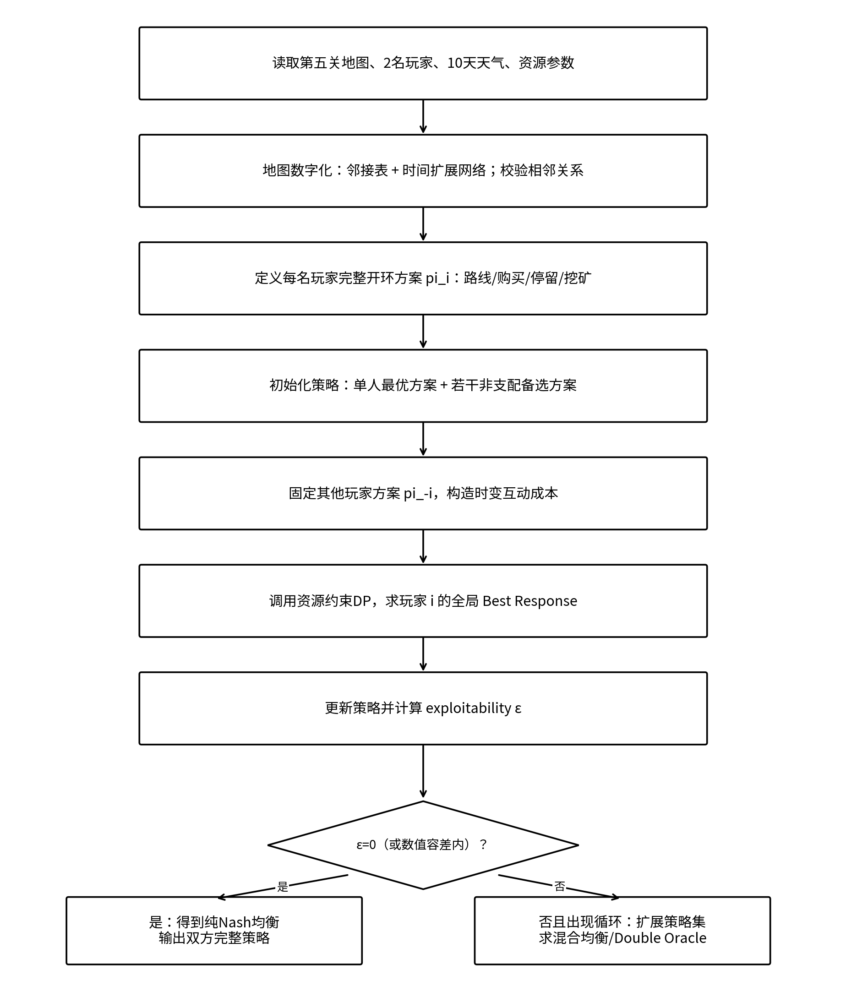
图7-1 子问(1)求解流程

7.7 第五关的具体求解组织
1. 读取第五关：n=2，T=10，已知天气序列为“晴、高温、晴、晴、晴、晴、高温、高温、高温、高温”；起点1、矿山9、终点13。
2. 用单人DP分别得到“完全忽略另一玩家”时的个人最优方案，作为均衡搜索的初始策略。
3. 依次固定玩家2方案求BR_1，再固定玩家1方案求BR_2；每一次最优响应都必须由完整DP得到，不能只在当前候选路线里挑。
4. 若策略在有限次更新后稳定，则执行全局单边偏离检验；若ε=0，则确认纯Nash均衡。
5. 若出现循环或ε长期不降为0，保存迭代中出现的非支配完整策略构成受限战略式博弈，使用nashpy支持枚举/Lemke–Howson求混合均衡；随后继续调用全局BR Oracle寻找策略集外盈利偏离，直到ε落入数值容差。
6. 最终输出两名玩家：初始购买量、每日区域、每日动作、挖矿日、到达日、终端现金、退回资源、最终可变现财富，以及均衡ε值。

7.8 为什么不直接把第五关写成“支付矩阵枚举三条路线”
优秀论文中把路线先压缩成少量候选策略可以显著降低运算量，但若候选路线来自人工挑选，就存在漏掉盈利偏离方案的风险。本手册允许用候选路线构造初始受限博弈，却要求最终由DP Best-Response Oracle检查“策略集外”是否仍存在更优方案。这样既吸收支付矩阵解释性强的优点，又避免人为策略集导致假均衡。

7.9 子问(1)模型检验
检验 | 步骤 | 判定指标 | 目的
规则可行性 | 逐日重算位置、购买、消耗、负重、资金 | 全部约束残差为0；无非法动作 | 证明策略可执行
单边偏离检验 | 固定π_{-i}*，重新运行完整DP求BR_i | ε_i=U_i(BR_i,π_{-i}*)−U_i(π*)；纯均衡应为0 | 直接证明Nash稳定性
混合均衡检验 | 对混合对手分布求全局BR | 所有支持策略期望收益相等；支持外收益不超过均衡值+数值容差 | 防止受限策略集伪均衡
算法独立对照 | 在缩小地图/天数上枚举全部完整方案 | 枚举结果与BR-DP完全一致 | 验证DP正确性
更新顺序稳健性 | 更换BR玩家更新顺序与初始策略 | 比较是否收敛到同一均衡集合 | 识别多均衡/路径依赖

7.10 子问(1)灵敏度与阈值分析
不建议机械做所有参数“±10%”。更有解释力的做法是寻找“均衡结构发生改变的临界值”。固定题目参数作为基准，对以下量做一维扫描或二分搜索，并记录首次出现策略切换的阈值：
- 基础挖矿收益 R：观察从“不去矿山→错峰挖矿→同日挖矿”的均衡切换点。
- 负重上限 M：观察玩家是否由“起点一次带足”转向更保守的路径选择。
- 初始资金 C0：观察资金约束是否成为主动约束，以及均衡是否由挖矿驱动。
- 玩家数 n（一般模型）：固定地图和规则，研究 n 增加后平均财富、路线重合率和矿山拥挤度变化。
- 均衡选择稳定性：改变初始策略和更新顺序，报告不同均衡分支，不把某一分支强行称为唯一答案。

8. 第三问第(2)小问：滚动时域鲁棒动态博弈模型
第六关 n=3、T=30，玩家只知道当天实际天气；从第1天起，每天结束后都能观察其余玩家当天的行动和剩余资源，然后确定第二天行动。完整联合状态包含3名玩家的位置、水、食物、资金及天气，直接做精确Markov Perfect Equilibrium会产生难以接受的状态空间。因此本手册采用“当前耦合精确 + 未来个人鲁棒续值”的近似动态博弈，并把近似误差纳入模型检验。

8.1 公开状态与当天动作
S_t = { (v_{i,t-1},W_{i,t-1},F_{i,t-1},C_{i,t-1})_{i=1}^n , ω_t , t }
由于日末观察被题目明确允许，S_t 在第t天决策时是公共可观测状态。每名玩家当天的动作集合 A_i(S_t,ω_t) 由地图相邻性、天气、当前位置、资源与资金约束自动生成，包括：向相邻节点移动、普通停留、矿山挖矿、村庄购买并停留/离开等合法组合。

8.2 未来天气的不确定集
用 Γ_t 表示从第t+1天至截止日允许出现的沙暴预算，未来天气集合写为：
Ω_t(Γ_t) = { ω_{t+1:T} : Σ_{τ=t+1}^T 1(ω_τ=沙暴) ≤ Γ_t , ω_τ∈{晴朗,高温,沙暴} }
Γ不是从空气中选出的“真实参数”，而是对“较少出现沙暴”的数学化情景变量。第六关最终应报告 Γ 改变时策略是否稳定；第一、二关公开的30天天气序列含6个沙暴日，因此Γ=6只能作为同题环境的经验参照点。

8.3 单玩家鲁棒续值函数
对子问(2)中每一个候选当天动作执行后的个人状态 s_i′，调用第二问的鲁棒DP计算从次日起在未来天气集合内的最坏情形可达财富。建议优先采用“生存可行性优先、财富次优”的字典序目标：先排除存在允许天气使玩家必然失败的方案，再在鲁棒可行方案中最大化最坏终端财富。
V̂_i(t+1,s_i′;Γ_t) = max_{π_i} min_{ω∈Ω_t(Γ_t)} U_i(π_i;ω | s_i′)
这里的 V̂_i 是单玩家续值，所以不需要预先猜测其他玩家未来30天的完整轨迹；其他玩家真正产生的耦合将在之后每天重新进入“当前阶段博弈”。

8.4 当天阶段博弈与局部耦合价值分解
给定当天公共状态S_t，对联合动作 a_t=(a_{1,t},…,a_{n,t}) 按题目规则精确计算同行人数、同矿人数、同村购买人数，得到每名玩家动作后的新个人状态 s_i′(a_t)。随后将其鲁棒续值作为当天动作的支付：
Q_i(S_t,a_t) = V̂_i(t+1, s_i′(a_t); Γ_t′)
若当天为沙暴，则移动动作直接从动作集合删除；若当天实际发生一次沙暴，则相应更新剩余预算 Γ_t′=Γ_t−1（如果Γ定义包含当天则按同一索引规则实现）。当天Nash均衡满足：
Q_i(S_t,a_i*,a_{-i}*) ≥ Q_i(S_t,a_i,a_{-i}*)，∀a_i∈A_i(S_t,ω_t)
这相当于把巨大的全局动态博弈分解成一系列小型阶段博弈，同时利用鲁棒续值保留“今天的动作会改变未来位置和库存”的长期影响。

8.5 为什么这种近似是有题目结构依据的
- 玩家之间并非时时耦合：只有同一天、同方向边/同矿山/同村庄购买时才发生互动；其他时候状态转移完全独立。
- 当前日的互动可以完全精确，无需估计；最大的计算难点来自“未来联合状态”，因此只对远期部分做价值函数分解。
- 模型每天重算。某个潜在未来冲突随着时间推进会逐渐变为近端冲突，并最终在其发生当日被精确纳入阶段博弈。
- 相比简单“只看今天成本”的贪心，该方法使用 V̂_i 评价到终点的长期资源价值，因此不会因为今天少耗一点就忽略未来无法到达终点的风险。

8.6 第六关每日求解流程
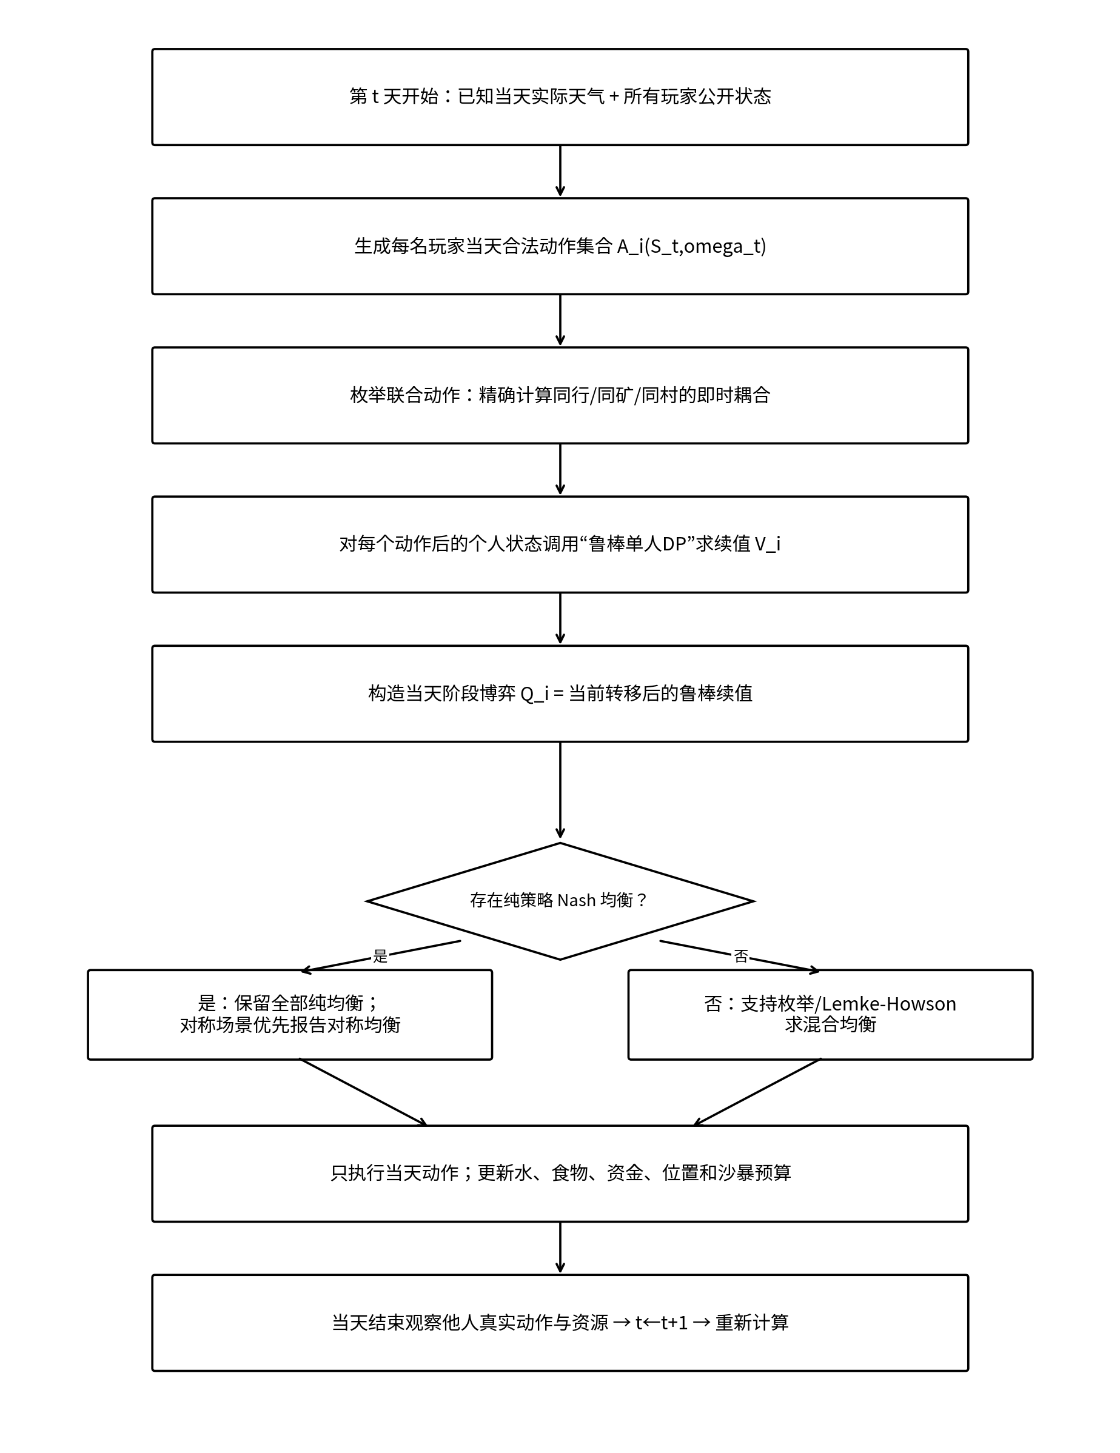
图8-1 子问(2)每日滚动求解流程
1. 日初读取 t、当天实际天气ω_t、3名玩家上一日末位置/水/食物/资金。
2. 根据规则为每人生成合法当天动作，禁止任何使用未来真实天气的数据访问。
3. 枚举当日联合动作。第六关每人通常只有“邻接移动+停留+挖矿/购买”的小动作集，联合动作规模远小于完整30天策略组合。
4. 对每个联合动作精确调用多人 transition() 得到当天结束状态；随后对每名玩家的新状态调用单人鲁棒DP得到 V̂_i。
5. 形成当天n人有限博弈。先搜索纯Nash；若存在多个纯均衡，全部保留并报告；在三名玩家初始完全对称时优先报告对称均衡作为代表，但不把其他均衡删除。
6. 若无纯均衡，使用支持枚举或一般和博弈求解器求混合均衡，输出各玩家当天动作概率。
7. 只执行第t天动作。日末记录真实资源、资金和他人动作，t←t+1重新构造下一天博弈。

8.7 不采用Fictitious Play作为主模型的原因
Fictitious Play通过历史行动频率估计对手策略，在长期重复、策略分布相对稳定的博弈中较自然；但第六关只有30天，而且玩家位置、库存、天气不断变化，同一个“走/停/挖”动作在不同状态下含义不同，简单频率会混合不同状态。题目又允许直接观察对手当前资源，因此以公开状态构造当日博弈比仅依赖历史频率更充分。Fictitious Play可作为附加对照算法，而不作为主模型。

8.8 子问(2)模型检验
检验 | 具体做法 | 输出
信息泄漏检验 | 代码中将weather_future与policy接口物理隔离；第t天策略函数只接收S_t和ω_t | 检查调用日志，确认未读取t+1之后真实天气
逐日Nash检验 | 固定当天其他玩家动作，枚举/计算玩家i全部合法单日偏离 | 当日 ε_t；纯阶段均衡应为0
缩小规模精确对照 | 把地图/天数缩小到联合状态DP可承受范围，做完整多人后向递推 | 近似模型与精确动态博弈的价值差和动作一致率
鲁棒性检验 | 对Γ从小到大扫描；记录是否成功、最坏财富和策略变点 | Γ—最坏财富曲线、策略稳定区间
经验随机压力测试 | 仅作为补充：可用第一/二关公开30天天气序列构造经验重采样或经验Markov情景；逐步增加样本量，直到成功率、平均财富等主要统计量及其置信区间宽度趋于稳定。若论文另设具体报告精度，必须说明其属于数值统计精度，而非题目参数。 | 成功率、平均财富、标准差、下尾分位数/CVaR及置信区间；仅作经验压力测试，不作为主模型概率依据
后悔/偏离检验 | 给定完整事后天气和他人实际轨迹，重新计算单玩家事后最优响应 | Ex-post regret，衡量在线策略距事后最优的损失

8.8.1 检验目标：不是“看起来合理”，而是建立六层证据链
第六关属于“未来天气未知 + 三名玩家相互影响 + 每日滚动重决策”的近似动态博弈。因此不能套用回归问题中的R²、残差正态性或显著性检验来证明模型好坏。本模型需要验证的是：规则是否严格满足、当前决策是否具有博弈稳定性、滚动策略是否确实优于简单基准、面对天气和竞争强度变化是否仍然可靠，以及“未来个人续值分解”带来的近似误差是否在可接受范围内。建议形成“可行性→信息合规性→均衡稳定性→决策有效性→鲁棒性→近似误差与场景适应性”的六层证据链。
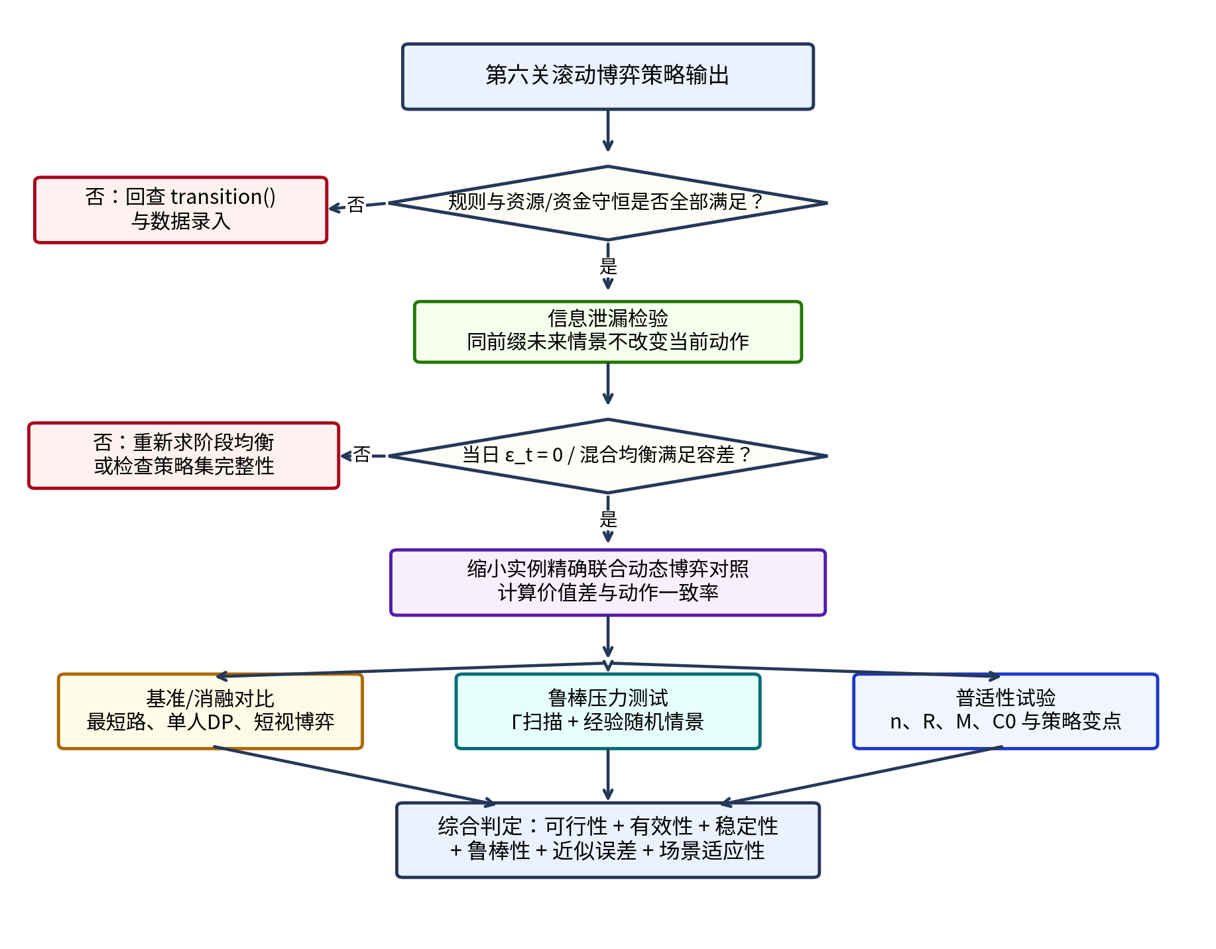
图8-2 第六关模型检验、鲁棒性与普适性验证流程

8.8.2 第一层：规则一致性与资源—资金守恒审计
首先证明策略“可执行”。验证程序不重新调用策略函数，而是读取已经输出的每日动作记录，独立按照题目规则重算位置、水、食物、资金和负重，避免“求解器和检查器使用同一段错误代码”导致的自证。对每名玩家、每一天分别建立水、食物与资金守恒残差：
r^W_{i,t}=W_{i,t}-[W_{i,t-1}+q^w_{i,t}-λ_{i,t}c_w(ω_t)]
r^F_{i,t}=F_{i,t}-[F_{i,t-1}+q^f_{i,t}-λ_{i,t}c_f(ω_t)]
r^C_{i,t}=C_{i,t}-[C_{i,t-1}-α_{i,t}(p_wq^w_{i,t}+p_fq^f_{i,t})+Income^{mine}_{i,t}]
其中 λ_{i,t}、α_{i,t} 和 Income^{mine}_{i,t} 均由“当天全部玩家的联合动作”重新统计得到。由于库存、购买量和消耗量均为整数箱，且资金规则为确定性算术，主规则残差应精确为0，而不是只要求“接近0”。
检查对象 | 程序检查内容 | 通过条件 | 若失败说明
位置与动作 | 相邻移动、沙暴禁行、动作互斥、到矿当日禁挖 | 无非法动作 | 地图录入、动作生成器或事件顺序错误
水/食物守恒 | 独立重算购买与消耗 | r^W=r^F=0 | 多人倍率、天气消耗或购买时序错误
资金守恒 | 重算购买支出与R/k挖矿收入 | r^C=0 | 同矿人数、同村价格或现金更新错误
生存与负重 | W,F非负；未到终点时资源不耗尽；负重不超M | 违反次数=0 | 策略不可行或DP约束遗漏
多人互动 | 有向边+日期、矿山+日期、村庄购买+日期独立计数 | 与动作日志逐项一致 | 把同地区误当同向同行或错误统计购买人数
建议由 validator.py 生成 daily_audit.csv，至少保存 date、player、rule_name、expected、actual、residual、pass_flag。论文中不需要展示所有日志，但应报告“总检查次数、违规次数、最大守恒残差”，并在附录给出检查器伪代码。

8.8.3 第二层：信息泄漏检验——证明策略没有偷看未来天气
第六关最容易出现的隐蔽错误不是公式，而是程序在滚动求解时不小心读取 t+1 之后的真实天气。仅说明“我们没有使用未来天气”不够，应设计可重复的反事实不变性测试。
- 接口隔离：rolling_policy() 的允许输入只包含 t、当天天气 ω_t、公开状态 S_t 与不确定集参数 Γ_t；未来真实天气数组不得作为函数参数传入。
- 同前缀反事实检验：构造两条未来天气序列 ω^(A)、ω^(B)，保证截至第t天的天气、玩家状态完全相同，但 t+1 之后完全不同。在同一 S_t 下重复调用策略，要求第t天输出动作及当天支付矩阵完全一致。
ω^{(A)}_{1:t}=ω^{(B)}_{1:t} ⇒ π_t(S_t,ω_t;ω^{(A)}_{t+1:T}) = π_t(S_t,ω_t;ω^{(B)}_{t+1:T})
如果上述等式不成立，说明代码存在信息穿越。该检验比普通单元测试更有针对性，因为它直接针对题目“只能知道当天”的核心约束。

8.8.4 第三层：逐日 Nash / Exploitability 稳定性检验
每天求得候选联合动作 a_t* 后，固定其他玩家当天动作，对玩家 i 的所有合法单日动作重新计算长期支付 Q_i。定义玩家 i 在第t天的单边盈利偏离：
ε_{i,t}=max_{a_i∈A_i(S_t,ω_t)}Q_i(S_t,a_i,a^*_{-i,t})-Q_i(S_t,a^*_{i,t},a^*_{-i,t})
ε_t=max_i ε_{i,t}, ε_{max}=max_t ε_t
若当天为纯策略阶段Nash均衡，应有 ε_t=0。若当天使用混合均衡，则由于概率求解涉及浮点数，允许使用求解器的数值容差，但必须同时报告实际 ε_t，而不能只写“已收敛”。建议绘制 t—ε_t 曲线；任何明显非零的尖峰都应回查该天是否遗漏合法动作、续值求解是否截断或均衡求解器是否只在不完整策略集中搜索。

8.8.5 第四层：基准策略与消融实验——证明“为什么需要这个模型”
仅给出第六关一组路线无法说明模型有效。应在完全相同的地图、参数和天气情景下设置由简单到完整的基准，比较“是否考虑竞争、是否考虑长期续值、是否每日滚动”分别带来多少改进。基准只用于评价，不改变主模型。
策略 | 定义 | 保留的机制 | 主要用途
B0 最短可行路 | 满足生存与沙暴约束的前提下尽快到终点；不主动挖矿/博弈避让 | 地图与资源约束 | 提供最朴素下界
B1 独立单人鲁棒DP | 三名玩家分别按单人第二问策略滚动决策，但不把他人行为写入成本 | 天气鲁棒续值 | 量化“忽略竞争”的损失
B2 短视阶段博弈 | 精确计算当天多人冲突，但支付只用当天即时资源/资金变化，不使用 V̂_i | 当前博弈 | 量化“长期续值”的贡献
Full 完整模型 | 当前多人耦合精确 + 单人鲁棒续值 + 当日Nash + 每日滚动 | 全部机制 | 主模型
统一评价指标建议如下。所有策略必须在同一情景集合上比较，不能让不同算法面对不同天气。
SuccessRate = 成功到达的玩家—情景数 / 总玩家—情景数
Z̄ = (1/N)Σ_s (1/n)Σ_i Z_i^{(s)}, Z_min = min_{s,i} Z_i^{(s)}
多人冲突还应拆成可解释的三类损失。为了便于横向比较，可把额外水/食物消耗按题目基准价折算为“资源等值损失”；这只是评价指标，不进入玩家目标函数：
L_move = Σ_{t,i}[p_w·ΔW^{extra}_{i,t}+p_f·ΔF^{extra}_{i,t}]
L_mine = Σ_{t,m,i∈M_{t,m}}[R-R/K^M_{t,m}]
L_village = Σ_{t,v,i∈V_{t,v}}[(α_{i,t,v}-2)(p_wq^w_{i,t}+p_fq^f_{i,t})]
L_conflict = L_move + L_mine + L_village
若 Full 相比 B1 能在不降低成功率的前提下降低 L_conflict 并提高终端财富，说明博弈模块确有价值；若 Full 相比 B2 更稳定或更少出现后期资源断裂，则说明鲁棒续值而非“只看当天”是必要的。这里不预设必须提升多少百分比，改进幅度必须由实际程序结果给出。

8.8.6 第五层：事后 Oracle 与 Ex-post Regret——量化未知信息的代价
对每条已经发生的完整天气轨迹和其他玩家真实行动轨迹，可在事后给予某一玩家“完全知道未来”的额外信息，重新用完整DP求其最优响应。该结果不是第六关允许实施的策略，而是一个事后上界，用于衡量在线策略距离全信息最优还有多远。
Z^{oracle}_i(s)=max_{π_i}U_i(π_i,π^{real}_{-i};ω^{real}_{1:T})
Regret_i(s)=Z^{oracle}_i(s)-Z^{online}_i(s) ≥ 0
应分别报告平均Regret、中位数、最大Regret及分布图。Regret较小说明滚动策略虽然不知道未来，仍能接近事后最优；若Regret在某类天气或竞争状态下显著增大，则应把这些状态作为模型局限重点分析。

8.8.7 第六层：缩小实例精确动态博弈对照——量化价值分解近似误差
第六关主模型没有求完整Markov Perfect Equilibrium，因此必须主动验证“当前耦合精确 + 未来个人续值分解”带来的误差。做法是从第六关地图中选取包含起点、关键中继点、村庄、矿山和终点的小型连通子图，并缩短剩余天数，使三人联合状态后向递推在计算上可承受；对同一个小实例分别求完整联合动态博弈和本文近似模型。
ΔV_i = V^{exact}_i - V^{approx}_i
ActionMatch = (1/|S_test|) Σ_{S∈S_test} 1[a^{exact}(S)=a^{approx}(S)]
同时报告绝对价值差、相对价值差、动作一致率，以及误差最大的状态类型。不应事先规定“误差必须小于5%”之类无来源阈值；应给出真实误差并讨论其是否会改变关键策略结论。若近似模型在价值上有差异但关键动作类别（去终点/去矿/去村/避让）高度一致，也应如实区分“数值误差”和“决策结构误差”。

8.8.8 鲁棒性压力测试：以 Γ 不确定集为主、随机模拟为辅
主模型的鲁棒性证据应首先来自题目可解释的不确定集，而不是来自人为天气概率。对每个决策日，完整扫描可行的整数沙暴预算 Γ_t，并记录鲁棒可行性、最坏终端财富和策略类别。若一段 Γ 区间内路线、初始储备、矿山/村庄访问选择均不改变，可定义为该策略的稳定区间。
Ω_t(Γ_t)={ω_{t+1:T}: Σ_{τ=t+1}^T1(ω_τ=沙暴)≤Γ_t}
Z^{worst}(Γ)=min_{ω∈Ω(Γ)} Z^{Full}(ω)
经验随机压力测试只作为补充。可基于同题已经公开的30天天气序列进行重采样或构造经验Markov情景，但必须明确：这只能检验“在类似经验天气结构下的表现”，不能把由单条历史序列估出的概率称为真实气候分布。建议报告成功率、平均财富、标准差、下尾分位数和CVaR；尾部水平 α 属于统计报告约定，应在论文中明确说明，而不是题目参数。

8.9 子问(2)灵敏度、阈值与策略稳定性分析
- 沙暴预算Γ：这是最核心的灵敏度轴。完整扫描整数Γ，寻找初始携带量、路线、是否去矿山、是否去村庄发生变化的阈值。
- 基础收益R：寻找“挖矿的鲁棒续值”超过直接去终点的临界收益，分析多人分摊后阈值如何移动。
- 负重M与初始资金C0：分别影响“安全库存”和“资金可承受补给”，采用策略变点搜索而非机械固定百分比。
- 玩家数量n：在一般模型中研究竞争加剧后平均财富、最差玩家财富、路线重合率、矿山重合率、村庄同步购买率。
- 价值分解误差：在可精确求解的小规模实例上逐步增大剩余天数，观察近似续值误差是否随决策期增长显著放大。

8.9.1 沙暴预算 Γ：核心风险轴与策略稳定区间
Γ 是第六关最核心的灵敏度变量。对 Γ 的整数取值逐一扫描，而不是只选一个“看起来合理”的数。每个 Γ 下重新完整求解，记录：成功可行性、最坏终端财富、三名玩家初始购买量、路线类别、首次到矿/村时间、挖矿天数与冲突次数。重点寻找策略变点 Γ*，即 Γ 增加1后最优动作序列或关键路线类别首次改变的位置。
D_π(Γ,Γ_0)=(1/(nT))Σ_iΣ_t 1[a_{i,t}(Γ)≠a_{i,t}(Γ_0)]
D_π 用于衡量策略本身的变化程度。若财富有小幅波动但 D_π=0，说明只是价值变化而非决策结构变化；若 D_π 突然增大，则说明出现真正的策略相变。

8.9.2 基础挖矿收益 R：寻找“是否值得竞争矿山”的临界值
R 直接决定矿山吸引力，但多人同时挖矿后单人收益变为 R/k，因此第六关的临界收益会随竞争强度变化。建议围绕题目给定 R=1000 元/天做离散扫描，并用二分/局部细化搜索确定策略切换点，而不是机械只做±10%。关注从“直接终点→单人/错峰挖矿→多人同日挖矿”的切换。
R* = inf{R : max_a Q_i(S,a | 去矿) ≥ max_a Q_i(S,a | 不去矿)}
R* 是由地图、资源消耗、剩余时间和对手状态共同决定的策略阈值，因此只从模型求解结果中识别，不提前设定。

8.9.3 负重上限 M 与初始资金 C0：资源安全边界
M 决定可携带的安全库存，C0 决定是否有能力在起点和村庄承担补给成本。二者均为题目给定参数，灵敏度分析只是研究模型在其他规则强度下的推广表现。对 M、C0 做单变量扫描，记录约束是否成为主动约束、最小安全余量、村庄访问频率以及最终财富的策略变点。
Margin^W_i=min_t W_{i,t}, Margin^F_i=min_t F_{i,t}
LoadMargin_i=min_t [M-(m_wW_{i,t}+m_fF_{i,t})]

8.9.4 玩家数量 n：检验竞争规模变化下的推广能力
第六关实例的玩家数由附件固定为3，不能改写；但一般模型的普适性可以通过外部情景试验研究 n 的变化。保持地图和规则不变，仅改变玩家数量，重新求解并记录平均财富、最差玩家财富、路线重合率、同矿率、同村购买率和 L_conflict。该试验回答的是“竞争规模扩大后算法是否仍能工作、策略如何变化”，而不是重新定义第六关答案。
RouteOverlap = 同向同行的玩家—天次数 / 全部移动玩家—天次数

8.9.5 初始资源邻域扰动：检验最优采购是否过于尖锐
保持 C0、M 和价格不变，以主模型得到的初始购买方案 (W^*_0,F^*_0) 为中心，枚举其附近所有满足资金与负重约束的整数箱方案，然后执行同样的滚动博弈。比较最终财富和成功率，可判断最优采购是“尖锐单点”还是存在较宽的近优区域。若相邻几箱的改变就使策略完全失效，应在论文中明确说明初始化敏感性。

8.9.6 多均衡选择与行动扰动：检验策略路径依赖
某些日期可能存在多个纯Nash均衡。模型不应默认任取一个都等价。对于所有均衡分支分别继续滚动若干天，比较终端财富、Regret与后续冲突；若结论对均衡选择敏感，应报告“均衡集合/代表性分支”，而不是宣称唯一最优。还可对某一名玩家强制执行一个合法但非均衡的当天动作，观察次日模型是否能通过重新博弈恢复到稳定轨迹，以检验滚动机制的纠偏能力。

8.10 普适性、消融与综合判定方案
普适性不能由“第六关一组结果很好”直接推出。建议从结构可迁移性、参数场景适应性和算法模块必要性三个层面验证。

8.10.1 结构可迁移性
求解器的输入仅依赖图 G=(V,E)、起点/终点、矿山/村庄集合、资源参数、玩家数与天气信息接口。因此推广试验的核心不是重新发明模型，而是做到：更换配置文件后不修改 transition()、阶段博弈和鲁棒DP源代码，仍能自动生成合法动作、求解均衡并通过规则审计。可在第五关地图或其他小型连通图上构造“未知天气+逐日观测”的外部推广场景，但必须明确它属于算法迁移试验，不属于题目第六关的实际答案。

8.10.2 消融实验设计
版本 | 移除内容 | 与Full的比较重点 | 若性能明显下降可支持的结论
Full | 无 | — | 主模型
−Game | 去掉多人互动，三人按独立单人鲁棒DP决策 | 财富、冲突损失、路线重合率 | 证明竞争感知有必要
−Rolling | 第1天确定后续计划，不再根据公开状态更新 | 成功率、Regret、冲突发生后的恢复能力 | 证明每日滚动有必要
−FutureValue | 保留当前博弈，但去掉 V̂_i，只看当天即时收益 | 后期资源断裂、失败率、财富 | 证明长期续值有必要
−Robust | 未来续值只按单一名义天气情景计算 | Γ压力下的最坏财富与可行性 | 证明鲁棒不确定集有必要
消融实验的判读重点不是要求Full在每一个指标上绝对第一，而是检查每个模块是否解决了它被引入时对应的具体问题。例如 −Game 若平均财富接近但 L_conflict 明显更高，仍说明博弈模块在减少竞争浪费方面有效。

8.10.3 推荐实验矩阵与统一输出字段
维度 | 基准/扫描方式 | 主要输出 | 作用
模型版本 | B0、B1、B2、Full及消融版本 | 成功率、财富、冲突损失、Regret | 有效性与模块贡献
天气风险 | Γ整数扫描；经验随机情景仅作补充 | 最坏财富、策略变点、尾部风险 | 鲁棒性
竞争强度 | 实例 n=3；推广试验改变 n | 平均/最差财富、重合率、ε | 普适性
经济参数 | R、M、C0单变量扫描 | 阈值、主动约束、策略类别 | 灵敏度
近似误差 | 小图/短期精确联合动态博弈 | ΔV、动作一致率 | 验证价值分解
建议每次实验均保存 scenario_id、model_variant、Γ、R、M、C0、n、weather_scenario、player_id、arrival_day、terminal_wealth、success、min_water、min_food、edge_conflict_count、mine_conflict_count、village_conflict_count、L_conflict、ε_max、regret 等字段。这样 MATLAB 绘图与论文表格都从同一份结果文件读取。

8.10.4 论文中允许下的结论边界
- 只有规则审计全部通过，才能说“策略可执行”；不能用最终资金高来替代约束验证。
- 只有逐日 ε_t 或混合均衡偏离检验通过，才能说“当日策略满足阶段Nash稳定性”；不能把“冲突少”写成Nash。
- 只有在多组 Γ、R、n 等情景下表现稳定，才能表述“具有较好的场景适应性/推广能力”；不建议写成无条件“普适性很强”。
- 缩小实例精确对照只能证明近似在被测试范围内误差可控；主模型不能宣称已经求得完整30天三人Markov Perfect Equilibrium。
- 经验Markov/重采样只用于压力测试；任何由单条历史天气估得的概率都不能包装成第六关真实气候概率。

9. 求解结果与结果分析：应当输出什么（不虚构数值）
本节明确论文最终需要报告的结果字段。实际数值必须在Python程序完整运行并通过规则检查后填写；优秀论文中的数值不可直接搬入本模型。

9.1 第五关结果表模板
玩家 | 初始水 | 初始食物 | 完整路线/每日区域 | 挖矿日 | 到达日 | 终点现金 | 退回资源价值 | 最终财富 | ε
1 | 待求 | 待求 | 待求 | 待求 | 待求 | 待求 | 待求 | 待求 | 待检验
2 | 待求 | 待求 | 待求 | 待求 | 待求 | 待求 | 待求 | 待求 | 待检验

结果分析应重点回答：两名玩家是否主动错开同向边或矿山日；均衡是否牺牲单人最优收益以避免拥挤；是否存在多个均衡；Nash状态与社会总财富最优方案之间是否有差距。

9.2 第六关结果表模板
日期 | 天气 | 玩家1状态/动作 | 玩家2状态/动作 | 玩家3状态/动作 | 均衡类型 | 当日ε
1 | 实际天气 | 待求 | 待求 | 待求 | 纯/混合 | 待检验
… | … | … | … | … | … | …
30或提前终止 | 实际天气 | 待求 | 待求 | 待求 | 纯/混合 | 待检验

最终再汇总每名玩家的到达日、终端财富、最小水/食物安全裕度，以及整个30天过程的边冲突次数、同矿次数、同村购买次数。若Γ改变后策略不同，应报告“策略区间”而不是只给单点答案。

10. 绘图与可视化计划
图号建议 | 图形 | 对应问题 | 要说明的核心结论
图1 | 第五关地图 + 两名玩家均衡轨迹（不同线型） | 3(1) | 是否主动错峰/分流；冲突发生在什么日期和边
图2 | 第五关两玩家水/食物库存阶梯图 | 3(1) | 每次高温和挖矿对库存的影响；验证安全裕度
图3 | 第五关资金—日期曲线 | 3(1) | 挖矿收益与资源成本如何改变终端财富
图4 | 完整策略支付矩阵或候选策略热图 | 3(1) | 显示纯Nash交点；若混合均衡则标支持集
图5 | Best-Response迭代 ε—迭代次数曲线 | 3(1) | 证明均衡搜索是否稳定收敛；若循环则直观看出
图6 | Nash总财富 vs 社会最优总财富柱状图 | 3(1) | 度量竞争效率损失；可进一步报告Price of Anarchy
图7 | 第六关三玩家时空轨迹图（横轴日期，纵轴区域/关键节点） | 3(2) | 展示每日滚动决策和冲突规避
图8 | 第六关“天气—动作”带状图 | 3(2) | 说明沙暴/高温出现时策略如何切换
图9 | 三玩家水、食物、资金三组时序图 | 3(2) | 验证动态策略没有资源断裂，定位村庄补给与挖矿节点
图10 | Γ—最坏终端财富/成功可行性曲线 | 3(2) | 量化“较少沙暴”解释不确定性对策略的影响
图11 | Γ—策略类别阶梯图 | 3(2) | 显示直接终点、去矿、去村补给等策略的阈值切换
图12 | 缩小实例：近似动态博弈 vs 精确联合DP误差图 | 3(2) | 给出近似模型可信度证据
图13 | Ex-post regret箱线图/分布图 | 3(2) | 衡量在线策略相对事后全信息最优的损失
图14 | 玩家数n—平均财富/冲突率曲线 | 一般性分析 | 展示竞争强度增加的机制效应
图15 | 第六关基准/消融模型对比图（财富、成功率、L_conflict） | 3(2) | 证明博弈、滚动与鲁棒续值各自是否有贡献
图16 | 第六关逐日 ε_t / exploitability 曲线 | 3(2) | 直接展示阶段均衡稳定性并定位异常日期
图17 | 多人冲突损失分解堆叠图（同行/同矿/同村） | 3(2) | 解释完整模型通过何种机制减少竞争损失
图18 | 初始资源邻域热图或策略稳定区间图 | 3(2) | 判断初始采购是否敏感、近优解是否宽

绘图分工建议：Python统一导出 csv/mat 数据；MATLAB只负责读取结果和绘制正式论文图，避免Python/MATLAB各实现一遍模型造成数据不一致。地图轨迹图使用固定节点坐标；时序数据用阶梯图而非平滑曲线，因为资源和资金按天离散变化。

11. Python求解工程结构建议
模块 | 主要函数 | 职责
data_loader.py | load_level5(), load_level6() | 读取地图、参数、天气和玩家数；做数据一致性检查
transition.py | step_joint(state, actions, weather) | 唯一多人规则内核：同行、同矿、同村、购买、消耗、资金更新
single_dp.py | best_response(opponents_plan, state0, weather_info) | 单人DP/鲁棒DP；支持Pareto剪枝和路径下界
game_open_loop.py | find_pure_ne(), expand_strategy_set() | 第五关开环博弈、纯均衡与混合均衡搜索
game_rolling.py | solve_stage_game(), rolling_policy() | 第六关每天构造阶段博弈并执行滚动求解
validator.py | check_strategy(), exploitability() | 规则残差、单边偏离、信息泄漏、均衡检验
export.py | save_csv(), save_mat() | 输出MATLAB绘图所需数据与论文表格
baselines.py | solve_shortest(), solve_independent_dp(), solve_myopic_game() | 生成B0/B1/B2基准策略与统一对比
validation_experiments.py | run_ablation(), run_gamma_scan(), run_exact_small_game() | 消融、Γ扫描、小规模精确对照、Regret与普适性实验

11.1 关键伪代码：第五关纯Nash搜索
initialize π_i ← single_player_optimum(i) for all i
repeat:
changed = False
for i in players:
br = DP_best_response(i, π_-i)
if U_i(br, π_-i) > U_i(π_i, π_-i):
π_i = br
changed = True
ε = max_i [ U_i(DP_best_response(i,π_-i),π_-i) - U_i(π) ]
if ε == 0: return pure_Nash
if strategy_profile_repeats: break
# 若循环/无纯均衡
restricted_game ← all generated strategies
solve mixed NE; call global BR oracle; expand until ε within tolerance

11.2 关键伪代码：第六关滚动求解
for t = 1,...,T:
observe current weather ω_t and public state S_t
A_i ← legal_actions(S_t, ω_t) for each player
for each joint action a in A_1×...×A_n:
S_next = step_joint(S_t, a, ω_t) # 当前耦合精确
Q_i(a) = robust_single_DP_value(S_next[i], remaining_budget Γ)
NE_t = solve_stage_Nash(Q)
execute only today's equilibrium action
record all players' end-of-day states
if all players arrived: stop
# next day recompute from newly observed state

12. 模型检验与灵敏度分析总表
对象 | 必须完成的检验 | 优先指标 | 不应做的事
第五关 | 规则审计 + 全局单边偏离 + 更新顺序稳健性 | epsilon-Nash、最终财富、路线重合率 | 只展示一组路线就说“均衡”
第六关 | 规则/守恒审计 + 无未来信息泄漏 + 逐日Nash/Exploitability + 基准与消融对比 + 缩小实例精确动态博弈对照 + Γ鲁棒扫描 + Ex-post Regret | 违规次数、ε_t/ε_max、成功率、终端财富、L_conflict、Regret、ΔV与动作一致率 | 只跑一条天气、只和最短路比较、用回归R²/残差正态性证明博弈模型“准确”
一般性 | n、R、M、C0的策略阈值分析 | 策略变点、PoA、冲突率 | 为了图好看任意调规则倍率

数值容差说明：纯整数DP和规则守恒应做到精确为0；只有混合均衡的浮点概率求解可设置如10⁻⁸量级的数值容差，该容差属于计算精度而非题目数据参数。所有“模型精度好/差”的结论必须以实际代码输出为准，本手册不提前捏造R²、误差率或置信度。

13. 模型优点、局限与论文表述边界
方面 | 建议表述
优点1 | 两小问由同一资源状态转移与DP内核自然扩展，避免六关六套互不相干算法。
优点2 | 完全信息情形使用严格Nash单边偏离条件，而不是人工“冲突最少”规则。
优点3 | 未知天气不伪造概率；把“较少沙暴”作为不确定预算并做策略区间分析。
优点4 | 第六关承认完整MPE不可直接计算，明确给出局部耦合价值分解并设计精确小规模对照检验。
局限1 | Nash理性与共同知识属于行为假设；现实玩家可能有限理性。
局限2 | 第六关续值未完整包含其他玩家未来联合状态，因此是近似动态博弈，不能在论文中宣称“严格全局MPE”。
局限3 | 多均衡时题目本身不提供唯一选择机制，应报告均衡集合或代表性分支，避免包装成唯一答案。

14. 参考资料与文献建议
[1] 2020年高教社杯全国大学生数学建模竞赛 B题《穿越沙漠》及附件（题目数据与规则唯一来源）。
[2] 用户提供优秀论文：《“穿越沙漠”游戏最佳策略模型的研究与构建》；用于比较支付矩阵、博弈与蒙特卡洛等处理方式。
[3] 用户提供优秀论文：《基于动态规划、统计分析、静态博弈的穿越沙漠游戏策略设计》；用于比较动态规划、局部多阶段博弈及灵敏度分析。
[4] 用户提供优秀论文：《“穿越沙漠”游戏下玩家的最优策略模型》；用于比较多人收益函数与第五/六关策略处理。
[5] 用户提供优秀论文：《穿越沙漠游戏中的玩家行为决策问题》；用于比较MDP与多玩家竞争模型。
[6] Irfan, M. T., Chan, H., & Soundy, J. (2024). Equilibrium Computation in Multidimensional Congestion Games: CSP and Learning Dynamics Approaches. Proceedings of UAI 2024, PMLR 244, 1751–1779.
[7] Assos, A., Attias, I., Dagan, Y., Daskalakis, C., & Fishelson, M. K. (2023). Online Learning and Solving Infinite Games with an ERM Oracle. Proceedings of COLT 2023, PMLR 195, 274–324.
[8] Nash, J. F. (1950). Equilibrium Points in n-Person Games. Proceedings of the National Academy of Sciences, 36(1), 48–49.
[9] Rosenthal, R. W. (1973). A Class of Games Possessing Pure-Strategy Nash Equilibria. International Journal of Game Theory, 2, 65–67.（仅用于理解拥塞博弈思想；本题存在动态资源可行性，不能直接无条件宣称是标准Rosenthal势博弈。）

15. 编码前检查清单
- □ 第五关 n=2、第六关 n=3 是否从附件公式正确录入？
- □ 第五关天气序列是否完全固定且未在求解中随机化？
- □ 第六关策略接口是否完全隔离未来真实天气？
- □ 同方向移动是否按“有向边+同一天”统计，而不是仅看同一地区？
- □ 同矿收益是否 R/k，且挖矿消耗始终为3倍而不是3k倍？
- □ 同村购买是否只有“发生购买”的玩家计数，且k≥2时价格为4倍基准价？
- □ 到矿山当天是否禁止挖矿？沙暴日是否允许原地挖矿？
- □ 终端目标是否含0.5倍基准价的剩余资源清算价值？
- □ 第五关均衡是否经过全局Best-Response偏离检验？
- □ 第六关是否做了缩小实例精确对照，明确近似动态博弈的误差？
- □ 所有敏感性参数是否标记为“试验/情景变量”，没有伪装成题目给定数据？
- □ 第六关是否完成 B0/B1/B2 基准、逐日 ε_t、Ex-post Regret、冲突损失 L_conflict、小规模精确对照，以及 Γ/R/M/C0/n 多情景推广验证，并明确推广参数与第六关实际参数的区别？

